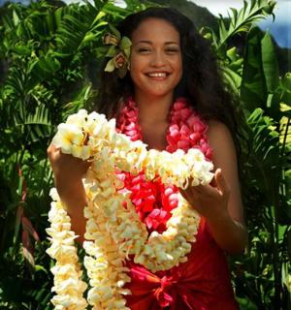
Mon île au grand soleil.
C'est un paradis bleu et vert au sable doré,
Ciel et mer flirtent tout au long de l'année.
La végétation luxuriante semble l'apprécier
Et ainsi la tendresse en cette île offre la sérénité.
La côte rocheuse très escarpée procure aux amoureux
Des petites plages secrètes loin des regards curieux.
L'océan d'apparence calme se déchaîne parfois
Lorsque le ciel se peuple de nuages gris et noirs.
Les vagues blanchissent d'écume en s'échouant sur la plage,
Elles viennent lécher dans un doux murmure le sable.
Je suis émerveillée par la douceur du teint turquoise
De l'eau doucement bercée jusqu'au merveilleux rivage.
Dans les petites baies, la végétation dépose son émeraude
Jusque dans l'eau tellement elle est drue et s'impose.
Lorsqu'une vague vient heurter un rocher c'est l'apothéose,
Une myriade de micros diamants comme un geyser explose.
Serait-ce tout simplement la respiration, le souffle du volcan ?
Mais j'ai la certitude que le paradis est là, il m'attend.
Marie Laborde.

